

JANEIRO/2022

# UNIVERSO DE AÇÃO

**UNIDADES ASSISTIDAS POR MODALIDADE**

|  |  |  |  |  |
| --- | --- | --- | --- | --- |
| **UNIDADE** | **PÚBLICA** | **PRIVADA** | **FILANTRÓPICA** | **TOTAL** |
| **155** | **55** | **11** | **222** |
| **%** | **70,0%** | **25,00%** | **5,00%** |  |

Atende 70% das unidades



**PÚBLICA**

**PRIVADA**

Atende 25% das unidades

**FILANTRÓPICA**



Atende 5% das unidades

1. **DADOS ESTATÍSTICOS**

|  |  |  |  |  |
| --- | --- | --- | --- | --- |
| **INTERNAÇÃO (UNIDADE DE ATENDIMENTO/DIA)** | **UNIDADE** | **Meta** | **Produção** | **%** |
| Clínica Hematológica | Internações / dia | 116 | 104 | 90% |
|  | | | | |
| **ATENDIMENTO AMBULATORIAL** | **UNIDADE** | **Meta** | **Produção** | **%** |
| Consultas Médicas | Consultas | 600 | 486 | 81% |
| Consultas Não Médicas | Consultas | 1000 | 669 | 67% |
| **TOTAL GERAL** | **-** | **1600** | **1.155** | **74%** |
|  | | | | |
| **PROCEDIMENTOS** | **UNIDADE** | **Meta** | **Produção** | **%** |
| Triagem Clínica de Doador Candidatos à Doação | Doadores triados | 5060 | 3.644 | 72% |
| Coleta de Sangue Doadores Áptos | Bolsas coletadas | 3880 | 3.127 | 81% |
| Plaquetaférese - Doador de Plaquetas por Aférese | Bolsas coletadas | 66 | 76 | 115% |

|  |  |  |  |  |
| --- | --- | --- | --- | --- |
| Produção de Hemocomponentes | Unidade | 8600 | 7.338 | 85% |
| Procedimentos Especiais | Procedimentos | 6420 | 1.549 | 24% |
| Exames Imunohematológicos | Amostras | 10860 | 9.016 | 83% |
| Exames Sorológicos | Amostras | 5030 | 4.061 | 81% |
| Exames Hematológicos | Amostras | 170 | 281 | 165% |
| Ambulatório | Procedimentos | 310 | 85 | 27% |
| Metas de Produção AIH dos Hospitais | Plasmaférese terapêutica | 5 | 0 | 0% |
| Medicina Transfusional (Hospitalar) | Bolsas distribuídas | 2065 | 5.615 | 272% |
| Sorologia de Possível Doador de Órgão | Amostras testadas | 30 | 4 | 13% |
| **TOTAL GERAL** | **-** | **42.496** | **34.796** | **93%** |

|  |  |
| --- | --- |
| **DOADOR ESPONTÂNEO** | **TOTAL GERAL** |
| Total de doadores aptos | 3.127 |
| doadores espontâneos (voluntários + campanha) | 2.825 |
| % Realizado | 90% |
| % contratado | 75,00% |

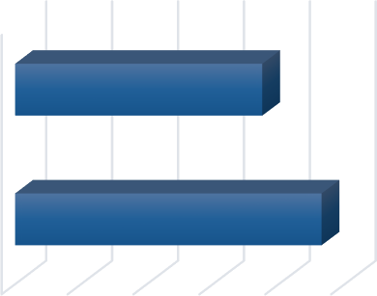

**% Doador Espontâneo**

%Contratado

**75%**

% Realizado

**90%**

0% 20% 40% 60% 80% 100%

|  |  |
| --- | --- |
| **DOADOR DE REPETIÇÃO** | **TOTAL GERAL** |
| Total de doadores aptos | 3.127 |
| Doadores de repetição (retorno) | 1.164 |
| % Realizado | 37% |
| % contratado | 60,00% |

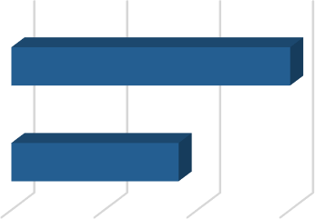

**% Doador de Repetição**

%Contratado

**60%**

% Realizado

**37%**

0%

20%

40%

60%



**Nº de colaboradores por**

**vínculo empregatício**

M U N I C I P I O S

**1**

C E L E T I S T A S

**221**

S E R V I D O R E S

**91**

T O T A L

**31320313**

0

100 200 300 400



**N° de colaboradores por categoria**

**profissional**

Total

313

Técnicos

249

Administrativos

64

0

100

200

300

400

1. **CAMPANHAS EXTERNAS**

|  |  |  |  |  |
| --- | --- | --- | --- | --- |
| **Campanhas Externas – Janeiro de 2022 Coleta externa representou 14% das coletas no total** | | | | |
|  | **Nº de Cadastro** | **Nº de Bolsas** | **Nº de Inaptos** | **Nº Cadastro de Medula** |
| **TOTAL GERAL** | **546** | **425** | **120** | **132** |

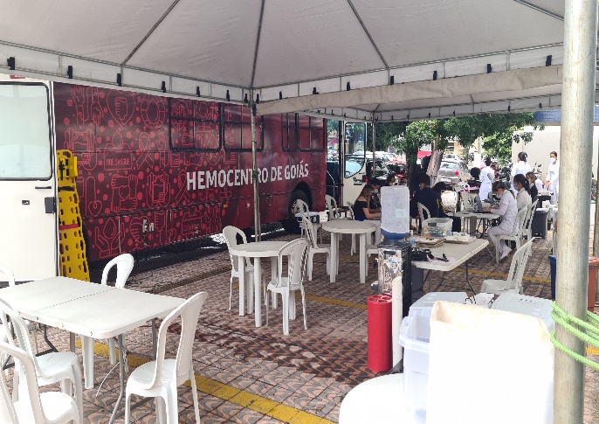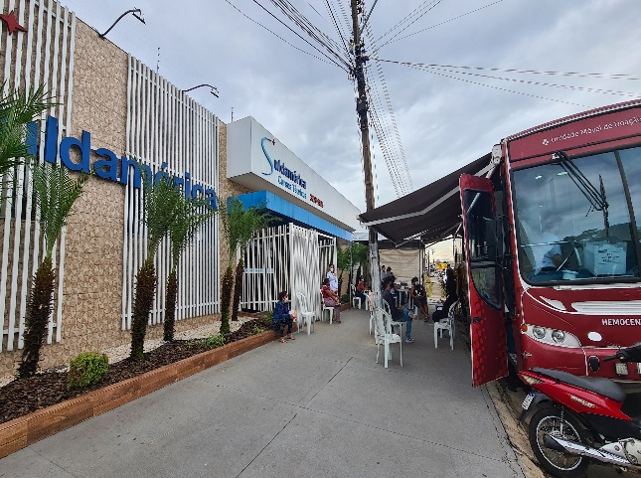

SENAC – Goiânia 13/01/2022.

Suldamérica Cursos Técnicos– Goiânia 26/01/2022.

**IV. INDICADORES E METAS DE DESEMPENHO.**

Referência: Janeiro de 2022

|  |  |  |  |  |
| --- | --- | --- | --- | --- |
| **Indicadores de**  **Desempenho** | **Descrição** | **Memória de**  **Cálculo** | **Meta** | **Atual** |
| Percentual de pedidos de hemocomponentes x atendimento | Mede o percentual de atendimento de hemocomponentes  conforme solicitação. | Nº de solicitações  /pelo Nº de atendidos x100 | >= 94% | 95% |
| Percentual de Cumprimento de Visitas Técnicas assistidas pelo Hemocentro Coordenador nas  unidades assistidas | Mensura taxa de visitas do comitê transfusional as unidades assistidas pelo Hemocentro Coordenador. | Nº de visitas /Nº de unidades assistidas pelo Hemocentro Coordenador x 100 | >=99% | 40% |
| Percentual de doadores espontâneos na Hemorrede Pública Estadual | Mede taxa dos doadores com perfil espontâneos que procuram fazer doações por livre  demanda. | Nº de doadores espontâneos x100/ Nº de candidatos a doação | >=75% | 90% |
| Percentual de doadores de repetição na Hemorrede Pública  Estadual | Mede taxa de doadores de repetição que retornam para fazer  novas doações. | Nº de doadores de repetição x 100 / Nº de doadores aptos | >=60% | 37% |
| Percentual de Qualidade dos Hemocomponentes | Monitora a análise dos parâmetros de qualidade dos Hemocomponentes  produzidos. | Percentual de hemocomponentes avaliados x 100 / pela meta. | >=90% | 98% |
| Percentual de manifestações queixosas recebidas no sistema de ouvidoria SUS | Analisa a satisfação dos usuários do SUS em relação ao atendimento prestado pela unidade hospitalar. | Nº de manifestações queixosas recebidas no sistema de ouvidoria do SUS/ total de atendimentos realizados  mensalmente x 100 | < 5% | 0% |
|  | | | | |

**OUVIDORIA**

O indicador de resolução de queixas da ouvidoria é resolver as queixas apresentadas á unidade.

**Janeiro**

|  |  |
| --- | --- |
|  |  |
| Percentual de resolução de queixas da  **Usuários**  ouvidoria | 100% |
|  | |

**Fórmula:** *Total de demandas abertas/total de demandas respondidas x 100*

# SATISFAÇÃO DO USUÁRIO

**Janeiro**

|  |  |
| --- | --- |
| **Usuários** |  |
| Percentual de satisfação do usuário | 97% |
|  | |

|  |  |  |  |  |
| --- | --- | --- | --- | --- |
| **Demandas da Ouvidoria**  **Resolução** | | | | |
| **Janeiro/2022** | | | | |
| **USUÁRIOS** | **SUGESTÕES** | **SOLICITAÇÕES** | **QUEIXAS** | **% Resolução** |
| Pacientes / doadores | 0 | 0 | 0 | 100% |
| **Total** | **0** | **0** | **0** | **100%** |

|  |  |  |  |
| --- | --- | --- | --- |
| **Janeiro/2022** | | | |
| **Avaliações** | **Pesquisa nos**  **Tabletes** | **Pesquisa no**  **TOTEN** |
| Quantidade de Respostas da pesquisa | 2.289 | 39 |
| Avaliação Geral Clientes no quesito  Elogios | 97% | 94% |
| Avaliação Geral Clientes no quesito  Sugestões/Não Opinaram | 2% | 2% |
| Avaliação Geral Clientes no quesito  Solicitações de Melhoria. | 1% | 4% |
|  | | |

|  |  |
| --- | --- |
| **Janeiro/2022** | |
| **Avaliações** | **Rede Sociais** |
| Avaliação no quesito elogios | 11% |
| Avaliação no quesito críticas | 0% |
| Avaliação no quesito dúvidas | 89% |
| **Total:** | **100%** |

**V.ATIVIDADES DESENVOLVIDA**

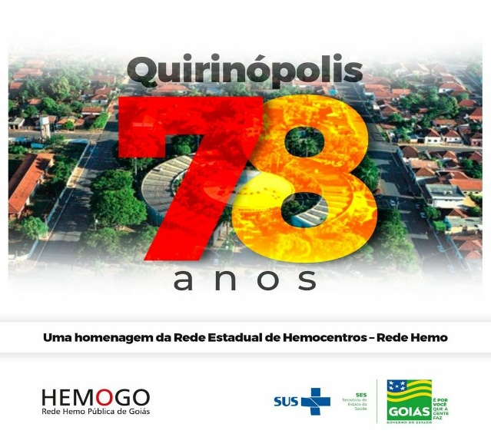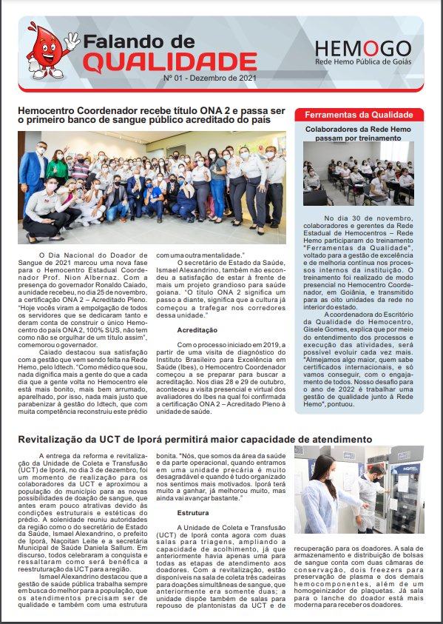

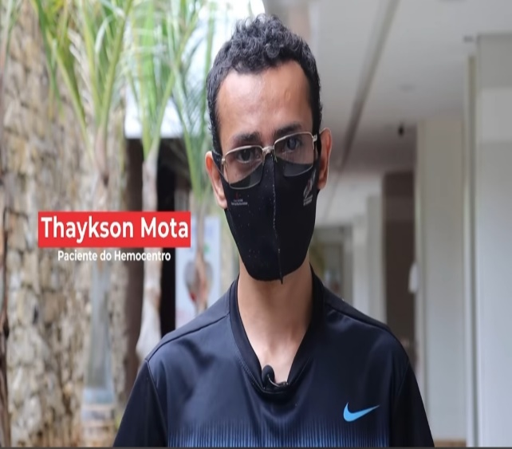

Homenagem ao aniversário da cidade de Quirinópolis.

No dia do Hemofilico um dos pacientes atendidos pela Rede HEMO retrata como é o dia a dia e o atendimento que recebe para o tratamento da doença.

Lançamento da 1ª edição do jornalzinho Falando de Qualidade.

Em comemoração ao dia da solidariedade a Rede HEMO reforça sobre quanto é importatante fazer doações..

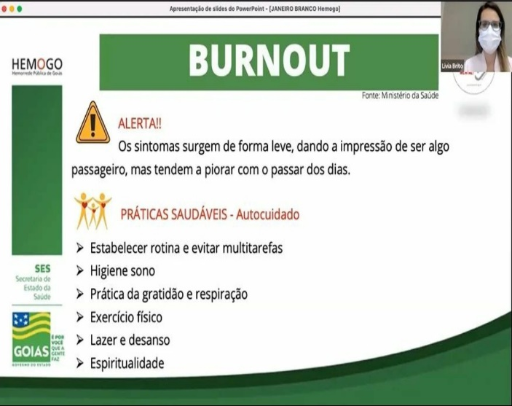

Palestra on-line sobre ***“sua saúde mental importa”*** para os colaboradores da Rede HEMO.

Ação do mês de janeiro sobre saúde mental e emocional com palestras sobre prevenção a doenças psicológicas.

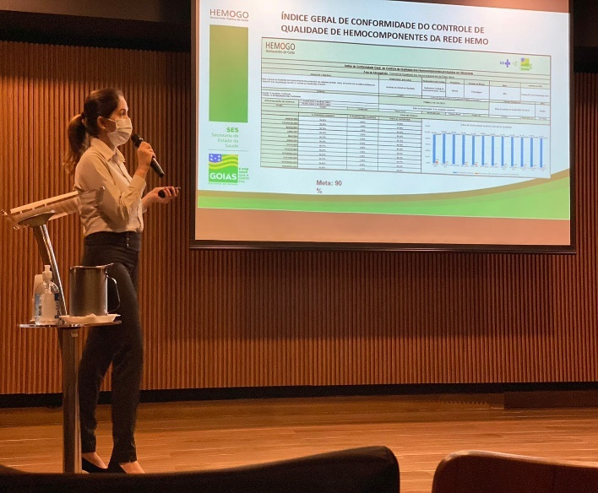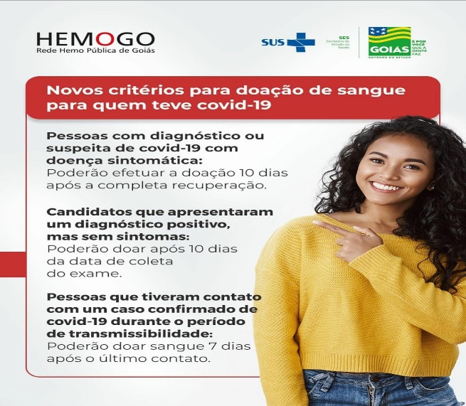

1ª Reunião do INDICAHEMO de 2022 com os gerentes do Hemocentro Coordenador, e avaliação dos indicadores do ano de 2021.

Divulgação dos novos critérios de doação de sangue para quem teve COVID, poder fazer as doações nas unidades da Rede HEMO.

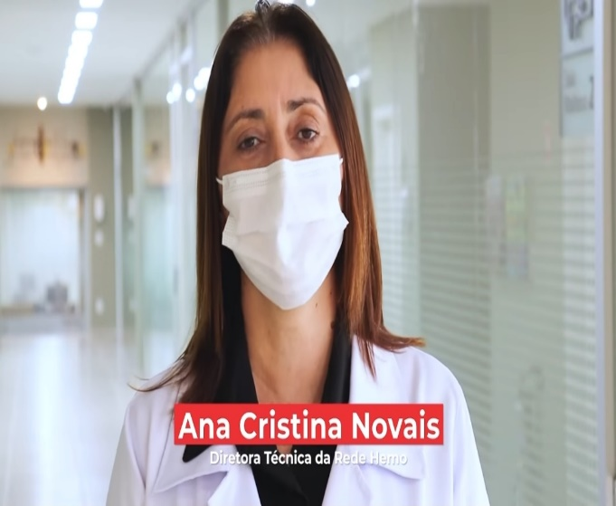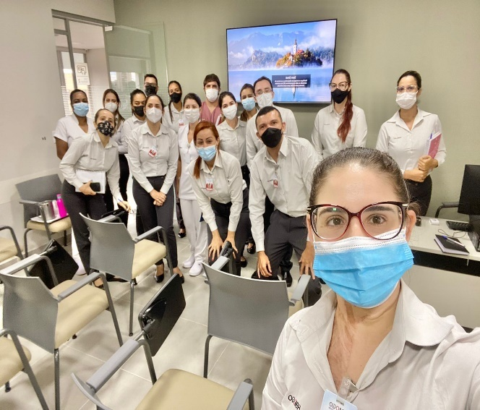

Dieretora Técnica da Rede HEMO, reforça sobre doação e cadasatro de médula óssea e esclarece as dúvidas sobre o procedimento e a imprtância do mesmo.

1ª reunião do NSP de 2022, com apresentação dos indicadores e discussão de novas ações para o ano em vigência.

Atenciosamente,









Relatório elaborado pela Diretoria da Hemorrede e aprovado pelo Conselho de Administração em / /

Dr. Valterli Leite Guedes

Presidente do Conselho de Administração do Idtech